Plano de Trabalho
de
Laboratório de Projeto em Engenharia Informática
da
Licenciatura em Engenharia Informática

Nome do aluno | Número do aluno
Jorge Daniel Sampaio Melo Teixeira | 81547

Título do trabalho
Sistema de Gestão para Restauração (POS)

Nome do orientador

Frederico Augusto Dos Santos Branco

Nome do(s) coorientador(es)

Emanuel Soares Peres Correia
Manuel José Cabral dos Santos Reis

Nome do coorientador externo à UTAD

1 – Tema do projeto
O projeto foca-se no desenvolvimento de um Sistema de Gestão para Restauração, integrando um Point of Sales (POS) e um Kitchen Display System (KDS). A solução visa responder à necessidade de velocidade e eficiência no setor da restauração, utilizando a metodologia de Vibe Coding para simplificar a implementação de comunicações em tempo real via WebSockets. O trabalho terá um foco especial na resiliência do sistema e na criação de uma interface tátil intuitiva, utilizando assistentes de IA para a geração de código.
2 – Objetivos
PRINCIPAL
Implementar uma solução tecnológica integrada para a frente de loja e gestão de cozinha.
OBJETIVOS ESPECÍFICOS
- Desenvolver uma interface tátil para registo rápido de pedidos e gestão de mesas.
- Implementar ecrãs de cozinha (KDS) sincronizados em tempo real com o POS.
- Criar um módulo de Gestão de Stocks e Fichas Técnicas com abate automático de ingredientes e controlo de Food Cost.
- Desenvolver um Backoffice para análise de vendas e configuração remota de menus.

ENTREGÁVEIS FINAIS
- Software Funcional: Aplicação alojada em ambiente cloud
- Repositório de Código: Histórico de desenvolvimento no GitHub/GitLab.
- Base de Conhecimento: Workspace no Anytype com toda a modelação e registos.
- Relatório Final: Documentação detalhando o processo de Vibe Coding e arquitetura.
3 – Tarefas a executar
- Fundação e Setup Inicial: Configuração do Anytype, Investigação do estado da arte e elaboração da modelação UML inicial.
- Prototipagem e Modelação: Tradução de diagramas em prompts para ferramentas de IA (Antigravity/Stich), geração do backend e wireframes da interface.
- Implementação da Lógica de Base:
  - Desenvolvimento da lógica de sincronização via WebSockets
  - Implementação do módulo de gestão de mesas e pagamentos
  - Criação do sistema de abate de stock e fichas técnicas
- Testes e refatorização: Testes unitários gerados por IA, testes de usabilidade da interface tátil e correção de bugs
- Deploy e Documentação: Alojamento do sistema (ex: Vercel/Supabase/Github Pages/ Self-hosted), redação do relatório final e preparação da apresentação

4 – Calendarização das tarefas
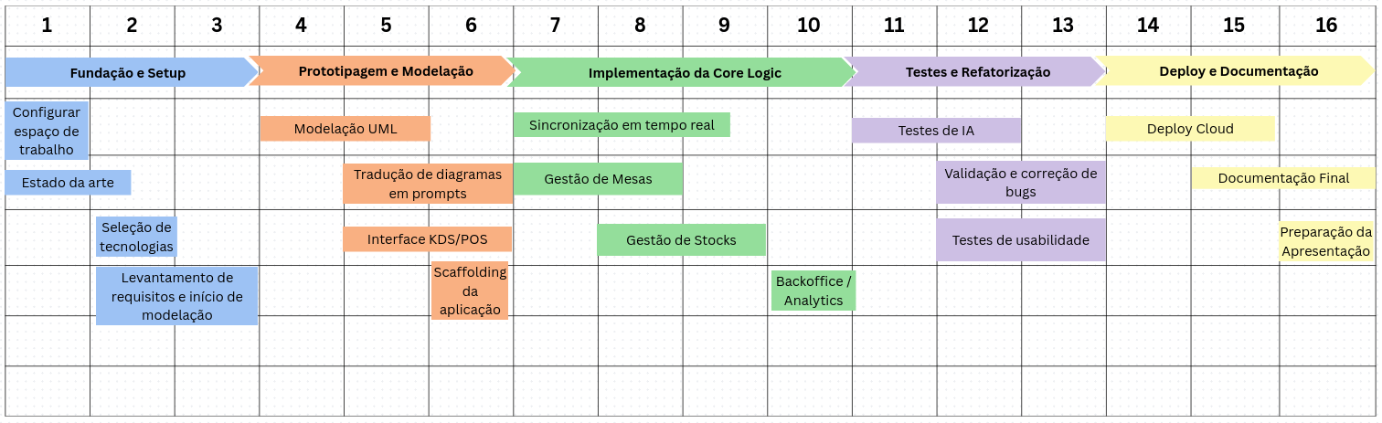
Vila Real, 25 de Fevereiro de 2026

____________________________________________

